Prepariamoci alla S. Pasqua
Catechesi sacramentale
A.C.R.
Parrocchia S. Maria Madre della Misericordia

Venerdì Santo
29 marzo 2013
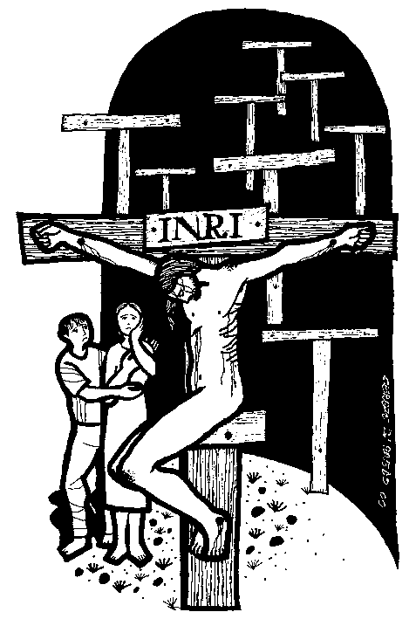
Inno
O Gesù redentore,
immagine del Padre,
luce d'eterna luce,
accogli il nostro canto.
Per radunare i popoli
nel patto dell'amore,
distendi le tue braccia
sul legno della croce.
Dal tuo fianco squarciato
effondi sull'altare
i misteri pasquali
della nostra salvezza.
A te sia lode, o Cristo,
speranza delle genti,
al Padre e al Santo Spirito
nei secoli dei secoli. Amen.

Antifona
Adoriamo la tua croce, Signore,
acclamiamo la tua risurrezione:
da questo albero di vita
la gioia è venuta nel mondo.
SALMO 147 La Gerusalemme riedificata
Vieni, ti mostrerò la fidanzata, la sposa dell'Agnello (Ap 21, 9).
Glorifica il Signore, Gerusalemme, *
loda, Sion, il tuo Dio.
† Perché ha rinforzato le sbarre delle tue porte, *
in mezzo a te ha benedetto i tuoi figli.
Egli ha messo pace nei tuoi confini *
e ti sazia con fior di frumento.
Manda sulla terra la sua parola, *
il suo messaggio corre veloce.
Fa scendere la neve come lana, *
come polvere sparge la brina.
Getta come briciole la grandine, *
di fronte al suo gelo chi resiste?
Manda una sua parola ed ecco si scioglie, *
fa soffiare il vento e scorrono le acque.
Annunzia a Giacobbe la sua parola, *
le sue leggi e i suoi decreti a Israele.
Così non ha fatto
con nessun altro popolo, *
non ha manifestato ad altri
i suoi precetti.
Gloria al Padre e al Figlio *
e allo Spirito Santo.
Come era nel principio, e ora e sempre *
nei secoli dei secoli. Amen.
Antifona
Adoriamo la tua croce, Signore,
acclamiamo la tua risurrezione:
da questo albero di vita
la gioia è venuta nel mondo.
Lettura Breve Is 52, 13-15
Ecco, il mio servo avrà successo, sarà innalzato, onorato, esaltato grandemente. Come molti si stupirono di lui, tanto era sfigurato per essere d'uomo il suo aspetto e diversa la sua forma da quella dei figli dell'uomo, così si meraviglieranno di lui molte genti; i re davanti a lui si chiuderanno la bocca, poiché vedranno un fatto mai ad essi raccontato e comprenderanno ciò che mai avevano udito.

Antifona al Benedictus
Sopra la tua testa era scritta l'accusa:
Gesù Nazareno, re dei giudei.
CANTICO DI ZACCARIA Lc 1, 68-79
Il Messia e il suo Precursore
Benedetto il Signore Dio d'Israele, *
perché ha visitato e redento il suo popolo,
e ha suscitato per noi una salvezza potente *
nella casa di Davide, suo servo,
come aveva promesso *
per bocca dei suoi santi profeti d'un tempo:
salvezza dai nostri nemici, *
e dalle mani di quanti ci odiano.
Così egli ha concesso misericordia ai nostri padri *
e si è ricordato della sua santa alleanza,
del giuramento fatto ad Abramo, nostro padre, *
di concederci, liberati dalle mani dei nemici,
di servirlo senza timore, in santità e giustizia *
al suo cospetto, per tutti i nostri giorni.
E tu, bambino, sarai chiamato profeta dell'Altissimo *
perché andrai innanzi al Signore a preparargli le strade,
per dare al suo popolo la conoscenza della salvezza *
nella remissione dei suoi peccati,
grazie alla bontà misericordiosa del nostro Dio, *
per cui verrà a visitarci dall'alto un sole che sorge,
per rischiarare quelli che stanno nelle tenebre *
e nell'ombra della morte
e dirigere i nostri passi *
sulla via della pace.
Gloria al Padre e al Figlio *
e allo Spirito Santo.
Come era nel principio, e ora e sempre *
nei secoli dei secoli. Amen.
Antifona al Benedictus
Sopra la tua testa era scritta l'accusa:
Gesù Nazareno, re dei giudei.

Invocazioni
Gloria e benedizione a Cristo nostro redentore, che patì e morì per noi, e fu sepolto per risorgere a vita immortale. A lui con profondo amore innalziamo la nostra preghiera:
Abbi pietà di noi, Signore.
Divino Maestro, che ti sei fatto per noi obbediente fino alla morte e alla morte di croce,
- insegnaci a obbedire sempre alla volontà del Padre.
Gesù, vita nostra, che morendo sulla croce hai vinto la morte e l'inferno,
- donaci di comunicare alla tua morte per condividere la tua risurrezione.
Re glorioso, inchiodato su un patibolo infame e calpestato come un verme,
- insegna a noi come rivestirci di quell'umiltà che ha redento il mondo.
Salvezza nostra, che hai sacrificato la vita per amore dei fratelli,
- fa' che ci amiamo come tu ci hai amato.
Redentore nostro, che hai steso le braccia sulla croce per stringere a te tutto il genere umano in un vincolo indistruttibile di amore,
- raccogli nel tuo regno tutti i figli di Dio dispersi.
Padre nostro.
Padre nostro, che sei nei cieli,
sia santificato il tuo nome,
venga il tuo regno,
sia fatta la tua volontà,
come in cielo così in terra.
Dacci oggi il nostro pane quotidiano,
e rimetti a noi i nostri debiti
come noi li rimettiamo ai nostri debitori,
e non ci indurre in tentazione,
ma liberaci dal male.
Orazione
Guarda con amore, Padre, questa tua famiglia, per la quale il Signore nostro Gesù Cristo non esitò a consegnarsi nelle mani dei nemici e a subire il supplizio della croce. Egli è Dio, e vive e regna con te, nell'unità dello Spirito Santo, per tutti i secoli dei secoli.
Il Signore ci benedica, ci preservi da ogni male e ci conduca alla vita eterna.
R. Amen.

